Basın Bülteni

X Eylül 2018

Mermerin dayanılmaz zarafeti

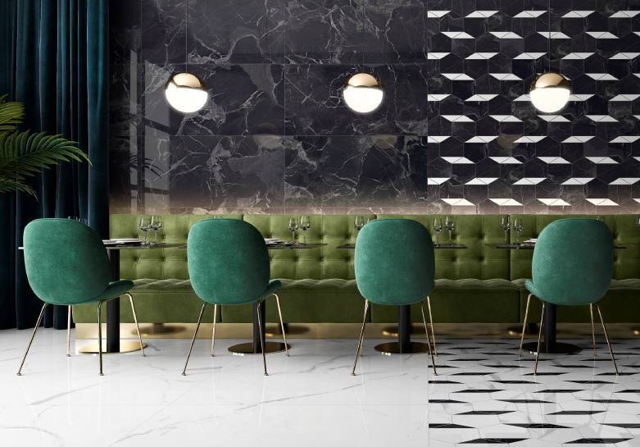

Villeroy&Boch’un en yeni karo serilerinden Nocturne, klasik mermerin eşsiz zarafetine modern bir görünüm katıyor. İç dekorasyon trendlerinde öne çıkan Calacatta Gold, Statuario ve Black Ice mermerlerini harmanlayan seri, yarattığı kontrastla hem soğuk hem de sıcak mekanlar yaratıyor. Çiçek ve petek desenli, kare ve altıgen mozaik olmak üzere zengin dekor seçeneklerinin yanı sıra, farklı döşeme alternatifleri sunan Nocturne, sayısız farklı tasarım oluşturulmasına olanak sağlıyor. Parlak yüzey opsiyonu da sunan porselen karolar, modern tasarımlı uluslararası otel zincirleri tarafından tercih ediliyor.

